DECHRA presenta dos grandes novedades en el SEVC 2025: Vetoryl Comprimidos Masticables y DuOtic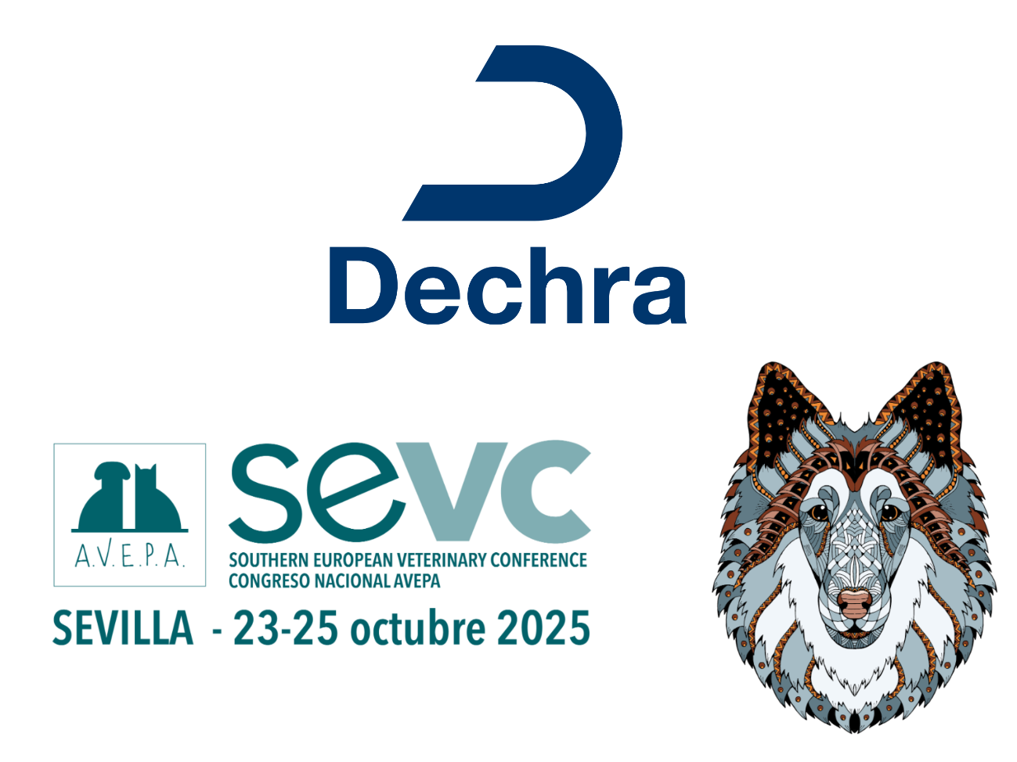
Durante la nueva edición del Southern European Veterinary Conference (SEVC), Dechra reafirma su compromiso con la innovación y el bienestar animal presentando dos importantes lanzamientos que marcan un nuevo paso en su línea de soluciones para la práctica veterinaria: Vetoryl Comprimidos Masticables y DuOtic.
Vetoryl Comprimidos Masticables llega para ofrecer una nueva experiencia de administración más fácil y cómoda para veterinarios, pacientes y sus cuidadores. Esta nueva formulación mantiene la eficacia y seguridad de Vetoryl, tratamiento de referencia para el síndrome de Cushing canino, pero ahora en un formato masticable y palatable, que facilita la adherencia al tratamiento y mejora la experiencia del paciente.
Por su parte, DuOtic se presenta como una solución innovadora para el tratamiento de las otitis externas en perros, combinando eficacia antimicrobiana y antiinflamatoria en una sola aplicación, sin antibióticos. Su fórmula avanzada permite un manejo más sencillo y eficaz de los casos de otitis, reduciendo las manipulaciones y mejorando la comodidad del animal.
Durante el congreso, los asistentes que visiten el stand de Dechra podrán conocer de primera mano las características y ventajas de ambos productos, así como participar en actividades informativas y un sorteo especial de un EcoShow, el nuevo modelo de Eco Dot.
Con estas novedades. Dechra refuerza su compromiso de ofrecer soluciones prácticas, eficaces y sostenibles que mejoran la calidad de vida de los animales y facilitan la labor de los profesionales veterinarios.

